

**每日市场报告**

**2025年6月6日** 

 **市场综述**

美国三大股指全线收跌，道指跌0.25%报42319.74点，标普500指数跌0.53%报5939.3点，纳指跌0.83%报19298.45点。美元指数跌0.07%报98.74，非美货币表现分化，欧元兑美元涨0.2%报1.1444，英镑兑美元涨0.12%报1.3572，美元兑日元涨0.61%报143.59，离岸人民币对美元跌38.5个基点报7.1755。国际油价全线上涨，美油主力合约涨0.64%，报63.25美元/桶。布油主力合约涨0.66%，报65.29美元/桶。国际贵金属期货收盘涨跌不一，COMEX黄金期货跌0.68%报3376.1美元/盎司，COMEX白银期货涨3.31%报35.795美元/盎司。ICE原糖主力合约跌0.78%报16.62分/磅，ICE棉花主力合约涨0.51%报65.32/磅。

图表1：全球主要股指涨跌幅（%）

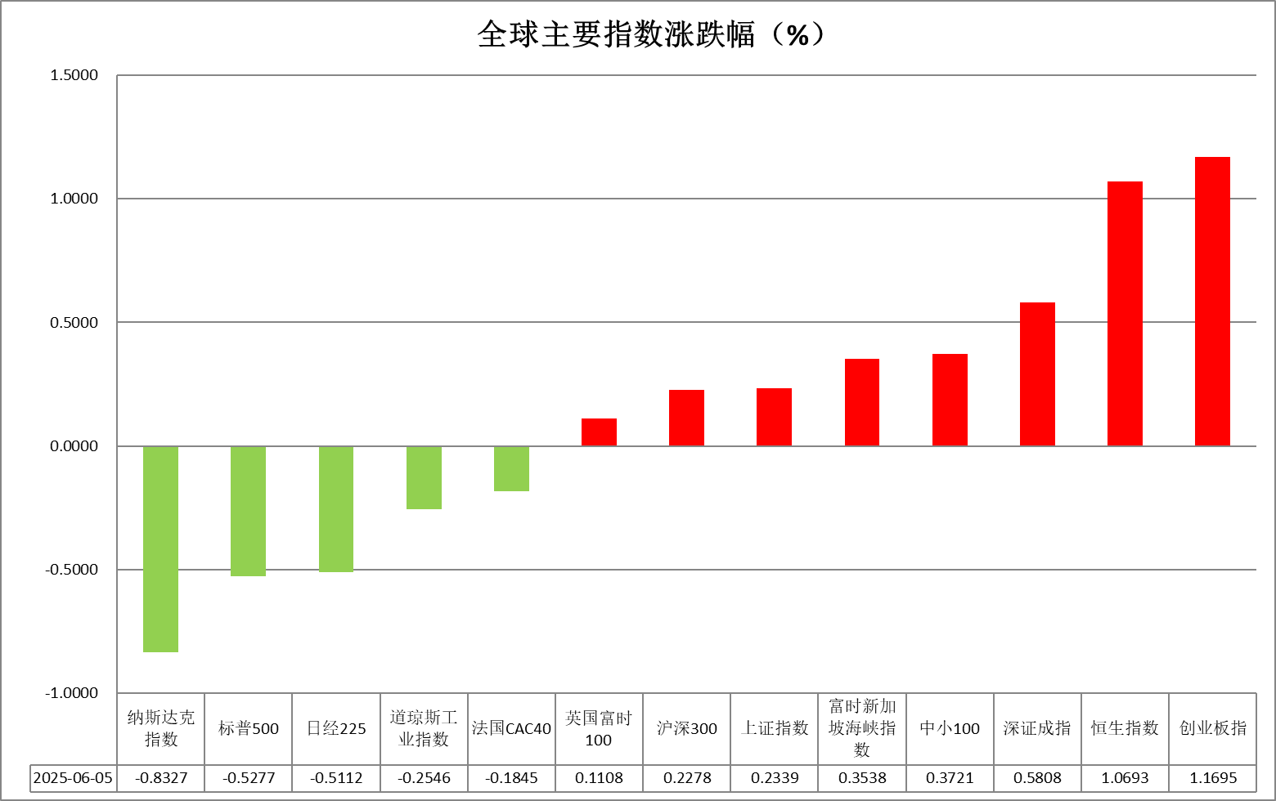

资料来源：公开资料整理、瑞达国际

* **消息回顾**

【国家主席习近平应约同美国总统特朗普通电话。习近平表示，中国人一向言必行、行必果，既然达成了共识，双方都应遵守。日内瓦会谈之后，中方严肃认真执行了协议。美方应实事求是看待取得的进展，撤销对中国实施的消极举措。双方应增进外交、经贸、军队、执法等各领域交流，增进共识、减少误解、加强合作。特朗普表示十分尊重习近平主席，美中关系十分重要。美方乐见中国经济保持强劲增长。两国日内瓦经贸会谈很成功，达成了好的协议。美方愿同中方共同努力落实协议。】

【美国总统特朗普在会见德国总理默茨时多次强调，俄乌双方当前积怨和敌意很深，加之俄方已明确表示将对乌袭击俄战略空军基地展开强硬反击，因此在短时间内促成双方立即达成停火比较困难。特朗普还把自己比作冰球比赛中的裁判，遇到场上斗殴时，会让双方队员扭打一会儿再介入。】

【美国上周首次申请失业救济的人数意外增加，达到自去年10月以来的最高水平，这进一步表明就业市场正在降温。美国至5月31日当周初请失业金人数增加0.8万人至24.7万人，高于市场预期的23.5万。四周均值也升至23.5万，为去年10月以来的最高水平。续请失业金人数略有下降，但仍处于较高水平，表明失业人员找到工作的时间正在延长。】

【美国4月贸易帐逆差616亿美元，为2023年8月以来最小逆差，预期逆差700亿美元，前值从逆差1405亿美元修正为逆差1383亿美元。其中，出口2894亿美元，前值2785亿美元；进口3510亿美元，前值4190亿美元。】

【欧洲央行将存款机制利率下调25个基点至2%，符合市场预期，为连续第7次降息。欧洲央行还将主要再融资利率和边际贷款利率分别从2.4%和2.65%下调至2.15%和2.4%，处于2023年初以来的最低水平。这是对通胀放缓以及特朗普贸易战对欧元区经济增长威胁的回应。】

【欧洲央行行长拉加德表示，欧洲央行一年来第八次下调利率后，该行正接近其降息周期尾声。拉加德预计通胀率将稳定在2%，经济增长风险偏向下行。欧洲央行官员预计在7月下次制定政策时将暂停降息行动。】

 **今日关注**

|  |  |
| --- | --- |
| 时间 | 数据/事件 |

|  |  |  |
| --- | --- | --- |
| 2025/6/6 | 14:00 | 德国4月季调后贸易帐(亿欧元) |
| 2025/6/6 | 17:00 | 欧元区第一季度GDP年率修正值 |
| 2025/6/6 | 20:30 | 美国5月失业率 |
|  |  | 美国5月季调后非农就业人口(万人) |

* **观点汇总**

**美元指数**

隔夜，美元指数跌0.07%报98.74，非美货币表现分化，欧元兑美元涨0.2%报1.1444，英镑兑美元涨0.12%报1.3572，美元兑日元涨0.61%报143.59。最新数据显示美国经济动能持续减弱，美元指数承压下行。劳动力市场疲态渐显，截止5月30日当周初请失业金人数升至24.7万，预期23.5万，创2024年10月以来新高；挑战者裁员报告显示5月服务业裁员22,492人，为2020年5月以来最高，反映关税政策对就业市场的冲击。生产率与成本压力恶化，一季度非农生产率修正值下降1.5%，单位劳动成本飙升6.6%，前值5.7%，企业盈利空间进一步压缩。贸易逆差超预期收窄：4月逆差骤降至616亿美元，前值1383亿，主因进口锐减16.3%，显示关税预期已提前透支消费需求。市场静待即将公布的非农就业报告，若非农低于市场预期的13万，可能强化美联储推迟降息的预期，加剧美元跌势，反之若就业或薪资超预期反弹，美元可能短暂走强。美联储公布的“褐皮书”显示，美国经济活动持续呈现放缓趋势，企业和消费者面临政策不确定性上升、物价压力加大的压力，整体经济前景仍显悲观。持续的关税扰动以及债务问题导致的美元信用受损背景下，美元或维持震荡偏弱走势。欧央行如期降息25基点，同时下调2025-26年通胀预测至2.0%和1.6%，拉加德暗示本轮降息周期的结束，欧元反应较为平淡。4月PPI同比大幅下跌2.2%，能源价格主导通缩压力，强化市场对欧央行政策转向审慎的预期，欧元短期或受美元走势主导。日本10年期国债收益率延续下跌，因市场预期日央行或放缓购债缩减步伐。日本4月实际工资连续四月下滑，通胀持续侵蚀家庭购买力，叠加美日贸易摩擦升级风险，日央行政策正常化路径日趋复杂。植田和男虽维持加息指引，但疲弱数据或迫使央行推迟行动，日元短期内震荡看待。

图表1：美元指数走势图

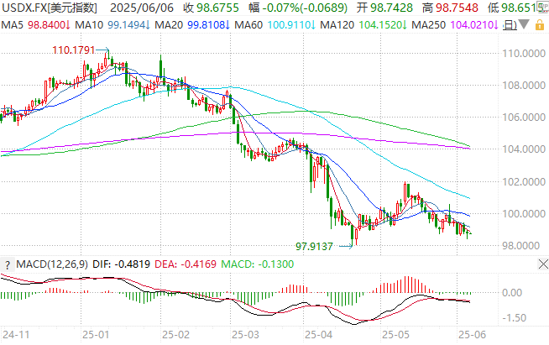

资料来源：Wind、瑞达国际

**S&P500**

截至6月5日，标普500指数下跌0.53%至5939.3点；迷你标普500主力合约下跌0.62%至5939.75。经济数据方面，美国5月挑战者企业裁员人数较环比小幅减少，但同比大幅攀升47%，同时，上周首次申请失业救济的人数意外增加0.8万人至24.7万人，高于市场预期的23.5万，达到自去年10月以来的最高水平。在关税冲击下，美国劳动市场呈现降温态势，关注今晚公布的5月非农就业报告。贸易政策上，中美元首进行通话同意双方团队继续落实好日内瓦共识，尽快举行新一轮会谈。两国元首通话释放贸易关系进一步缓和积极信号。个股方面，特斯拉CEO马斯克一再公开抨击特朗普政府的大规模支出法案，引发特斯拉股价暴跌，拖累标普500下行。整体来看，经济数据疲弱限制美股上行。策略上，建议暂时观望。

图表2：S&P500走势图

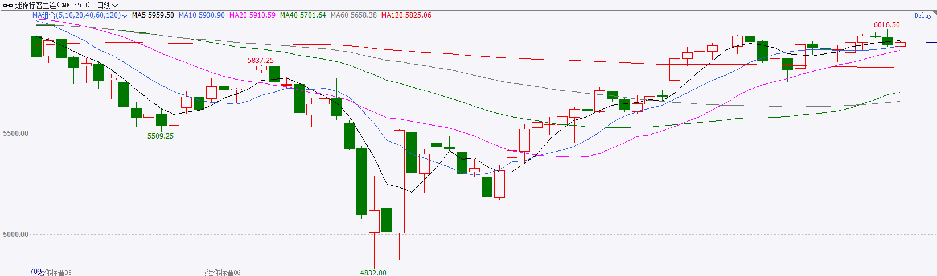

资料来源：Wind、瑞达国际

**富时中国A50**

截至6月5日，富时中国A50指数上涨0.17%至13458.95点；新交所富时A50期指主力合约上涨0.37%至13380点。国内方面，经济基本面，5月我国制造业PMI为49.5%，较上月小幅回升。其中新出口订单指数和进口指数分别为47.5%和47.1%，较上月上升明显。在中美关税争端缓和后，进出口情况有所改善。政策端，中美元首进行通话同意双方团队继续落实好日内瓦共识，尽快举行新一轮会谈。两国元首通话释放贸易关系进一步缓和积极信号。此外，6月4日，财政部与住建部联合公示了2025年度中央财政支持实施城市更新行动的评选结果，包括北京、天津等20个城市入选，城市更新有助于提升现有存量房地产的价值，进而通过财富效应推动内需增长。整体来看，中美贸易关系呈现进一步缓和迹象虽在短期利多市场，然而，国内5月份制造业PMI虽有所回升但仍处于荣枯线下方，经济基本面偏弱，限制大盘上行空间，市场目前处于政策真空期，增量资金有限，难以支撑市值较大的大盘蓝筹股大幅走强。策略上，建议暂时观望。

图表3：富时中国A50走势图

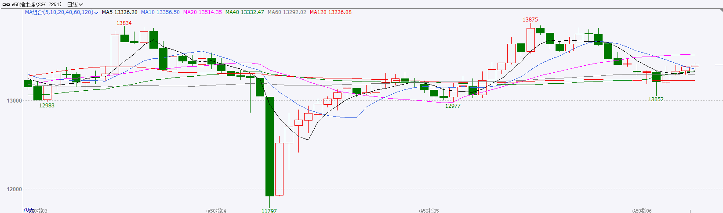

资料来源：Wind、瑞达国际

**铜**

隔夜COMEX铜先涨后跌，报收4.9115美元/磅，涨跌幅+0.51%。国际方面，国家主席习近平应约同美国总统特朗普通电话。习近平表示，中国人一向言必行、行必果，既然达成了共识，双方都应遵守。特朗普表示十分尊重习近平主席，美中关系十分重要。美方乐见中国经济保持强劲增长，美方愿同中方共同努力落实协议。国内方面，据经济参考报，相关部门正加快推出稳就业稳经济若干举措，包括支持就业、促进消费、扩大有效投资等方面在内的大部分政策举措将在6月底前落地。库存方面，截至6月5日，COMEX铜库存为186883短吨，环比+1200短吨；LME铜库存为138000吨，环比-3350吨；SHFE每日仓单31687吨，环比-246吨。美元美债方面，中美元首通电话，美元指数V型反转，但仍维持在99关口下方，最终收跌0.42%，报98.813。美债收益率集体走高，基准的10年期美债收益率收报4.391%，2年期美债收益率收报3.928%。操作建议，纽铜主力合约轻仓逢低短多交易，仅供参考。

图表4：铜日线走势图

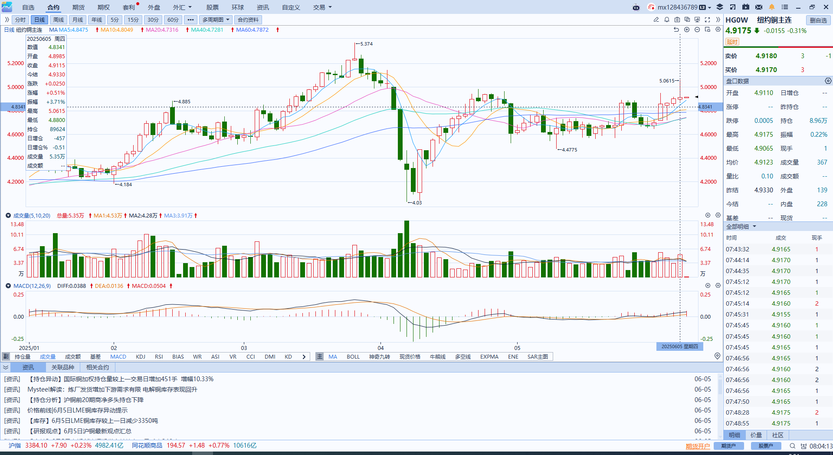

资料来源：Wind、瑞达国际

**黄金**

隔夜，国际贵金属期货收盘涨跌不一，COMEX黄金期货跌0.68%报3376.1美元/盎司，COMEX白银期货涨3.31%报35.795美元/盎司，市场情绪转向高度乐观，盘中银价一度创下自2012年2月以来新高，但后续受金价回调影响有所回落。美国劳动力市场疲态渐显，最新公布的初请失业金人数升至24.7万，超出市场预期，为2024年10月以来最高水平，叠加5月ADP就业录得近2年以来最弱增长，进一步印证劳动力市场降温趋势。与此同时，ISM服务业PMI显示该行业近一年来首次陷入收缩，表示美国制造业与服务业活动同步面临收缩。4月美国贸易逆差收窄至616亿美元，主要源于进口受关税影响骤降16.3%，其中金属制品、汽车等商品进口锐减，显示新关税政策已开始抑制供应链活动。地缘政治与贸易风险同步升温，4月自中国进口规模明显收缩，特朗普政府仍强调对华谈判"进展艰难"，预示贸易摩擦可能长期化。5月美国企业宣布裁员9.38万人，其中服务业裁员规模创2020年5月以来新高，反映财政紧缩政策正通过就业市场传导至实体经济。白银受不断提振的美联储降息预期提振维持强劲走势，若后续非农数据再度放缓提振降息预期，白银或于工业属性的提振下持续走强，历史数据表明白银在降息周期表现较为突出，金银比有望阶段性回落，仍处于历史高位的金银比或凸显白银的投资性价比。中长期来看，美国债务问题持续或使全球去美元趋势持久化，美元信用受损对金价形成结构性利好，贵金属市场中长期看多逻辑维持不变，黄金短期内或面临回调压力，银价或维持较强韧性。

图表5：COMEX黄金日线走势图

图表, 直方图

AI 生成的内容可能不正确。

资料来源：Wind、瑞达国际

**ICE原糖**

洲际交易所(ICE)原糖期货跌至四年低点，市场重新聚焦供应前景改善。ICE 7月原糖期货下跌0.18美分，或1.1%，结算价报每磅16.57美分，盘中触及2021年6月以来最低水准16.46美分8月白糖期货期货下跌4.8美元，或1%，至每吨463.30美元。巴西航运机构Wiiams周四发布的数据显示，截至6月4日当周，巴西港口等待装运食糖的船只数量为90艘，此前一周为90艘,港口等待装运的食糖数量为324.7万吨，较此前一周的338.66万吨下降4%。在当周等待出口的食糖总量中，高等级原糖 (VHP)数量为303.73万吨，较上一周的311.41万吨下降3%。根据W'liams发布的数据，桑托斯港等待出口的食糖数量为216.61万吨，较上周下降7%，帕拉纳瓜港等待出口的食糖数量为68.62万吨，较上周下降11%。美糖主力价格关注上方压力18.0美分/磅，下方支撑15美分/磅。建议7月 ICE 期糖短期观望。。

图表6：ICE美糖主力合约价格走势图

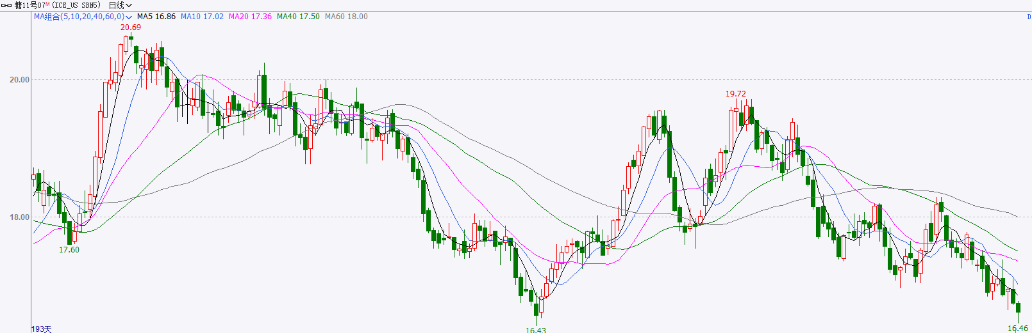

资料来源：Wind、瑞达国际

**ICE棉花**

洲际交易所(ICE)棉花期货收涨，因周度出口销售报告显示美棉出口强劲，美元走弱亦提供支撑。ICE指标7月棉花期货合约上涨0.37美分或0.6%，结算价报每磅65.36美分。国际方面，美国农业部(USDA)周四公布的出口销售报告显示，5月29日止当周，美国当前市场年度棉花出口销售净增10.98万包，较之前一周减少8%，较前四周均值减少2%。其中，对中国大陆出口销售净减0.24万吨，当周，美国下一年度棉花出口销售净增3.9万包。当周，美国棉花出口装船31.61万包。较之前一周增加15%，较前四周均值增加1%。其中，对中国大陆出口装船0.13万包,当周，美国当前市场年度棉花新销售11.51万包，下一市场年度棉花新销售3.9万包。美棉主力价格关注上方压力70.0美分/磅，下方支撑62.05美分/磅。建议7 ICE 期棉短期暂时观望。。

图表7：ICE美棉主力合约价格走势图

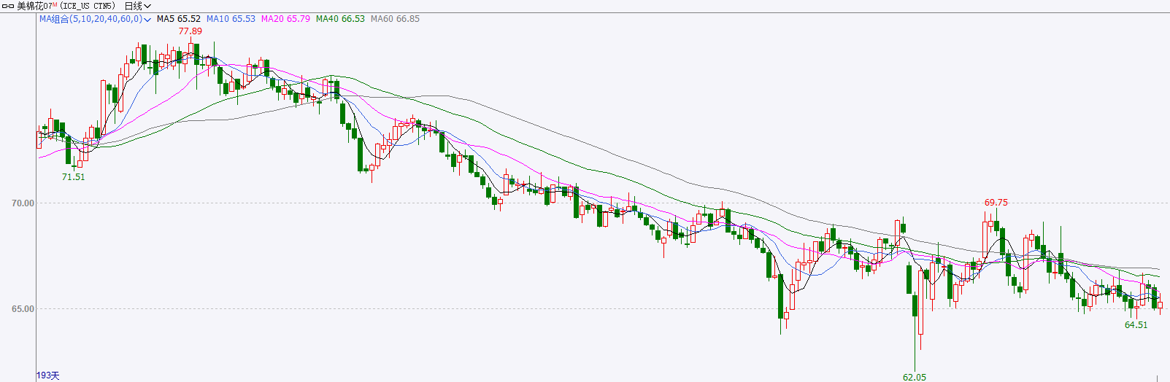

资料来源：Wind、瑞达国际

△ 免责声明

此报告由瑞达国际所编制。本报告采用之资料及意见均相信可靠及准确，但本公司并不对各分析或有关资料之可靠性及准确性作出全面性保证。本报告只供客户或读者作参考之用，客户或读者不应完全依靠本报告内容作为投资准则。

本报告之资料及意见如有任何更改，恕不另行通知。本报告并非及并无意图构成任何作价或招揽进行买卖本报告 提及的商品。本公司不会对任何因依靠本报告作出任何买卖而引致之任何损失承担任何责任。



24小时客服电话： 00852 - 25342000/86 - 13603059885

24小时传真电话： 00852 - 25632368

客服邮箱： cs@ruida- int . com

客服QQ： 203195058/2938472186

网址：www. ruida- int . com

地址: 香港湾仔菲林明道8号大同大厦17楼05 - 06室